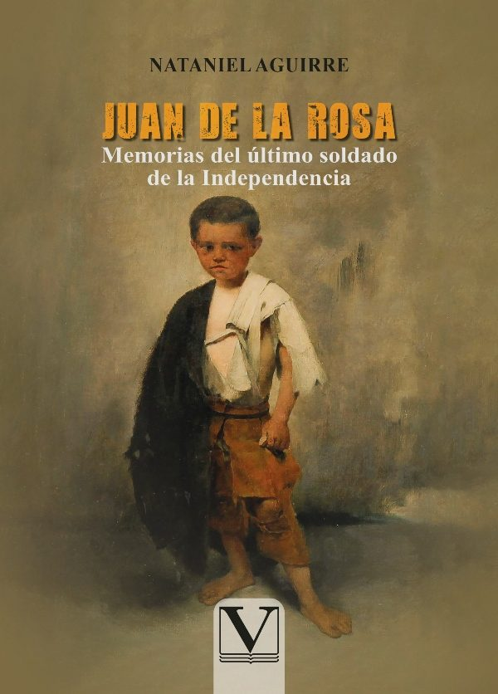
Resumen Juan de la Rosa de Nataniel Aguirre

«Juan de la Rosa» es una novela escrita por el autor boliviano Nataniel Aguirre y publicada por primera vez en 1885. La historia se desarrolla en el contexto de la Guerra de la Independencia de Bolivia y cuenta la vida de su protagonista homónimo, Juan de la Rosa, desde su infancia hasta su participación en la guerra.
La novela se inicia en el año 1810, en la ciudad de Cochabamba, donde Juan, un niño mestizo de siete años, vive con sus abuelos maternos. En este período histórico, Bolivia está bajo el dominio español y comienzan a surgir los primeros movimientos independentistas.
El autor retrata magistralmente la vida cotidiana de Juan y su familia, así como el ambiente social y político de la época. A medida que crece, comienza a involucrarse en los movimientos revolucionarios y se convierte en un soldado del Ejército del Norte durante la guerra de independencia.
A lo largo de la novela, Juan de la Rosa se enfrenta a numerosas dificultades y peligros, pero también encuentra el amor y la solidaridad en sus compañeros de armas. A través de sus experiencias, el autor muestra las injusticias y desigualdades de la sociedad colonial y resalta la lucha por la libertad y la justicia.
«Juan de la Rosa» es una obra literaria que combina elementos históricos y ficción para llevar al lector en un viaje emocionante por la Bolivia del siglo XIX. Nataniel Aguirre logra transportarnos a través de sus descripciones detalladas y personajes memorables, haciendo que la historia cobre vida ante nuestros ojos.

Personajes principales
La novela «Juan de la Rosa» presenta una amplia variedad de personajes, cada uno con sus propias características y roles en la historia. A continuación, te presento a los principales:
– Juan de la Rosa: Protagonista de la historia, un niño mestizo que se convierte en soldado revolucionario.
– Sebastiana Javiera: Abuela materna de Juan, una mujer sabia y amorosa que juega un papel importante en su crianza.
– Fermín: Amigo de Juan y compañero en las luchas revolucionarias.
– Melchor Güemes: Primo de Juan y líder del batallón en el que sirve.
– Atanacio: Amigo y protector de Juan durante su infancia.

Temas principales
«Juan de la Rosa» aborda una serie de temas relevantes que reflejan la realidad de la sociedad boliviana durante la época de la independencia. Algunos de los temas principales de la novela son:
– La lucha por la libertad: La novela muestra el valor y la determinación de los personajes para luchar por su libertad y liberar a Bolivia del dominio español.
– La injusticia social: A través de las vivencias de Juan y otros personajes, el autor resalta las desigualdades y abusos de la sociedad colonial, especialmente hacia los mestizos y los indígenas.
– La amistad y la solidaridad: A lo largo de la historia, se destacan los lazos de amistad y solidaridad entre los personajes, quienes se apoyan mutuamente en tiempos de dificultad.
– La identidad cultural: La novela explora la construcción de la identidad de Juan, quien se debate entre sus raíces españolas e indígenas, y cómo esto influye en su participación en la guerra.
– El amor y el sacrificio: En «Juan de la Rosa» también se abordan temas como el amor romántico y el sacrificio de los personajes por una causa mayor.

Importancia de «Juan de la Rosa»
«Juan de la Rosa» es considerada una de las obras más importantes de la literatura boliviana y latinoamericana. Además de ser una novela emocionante y cautivadora, esta obra tiene un valor histórico y cultural significativo.
A través de la figura de Juan, Aguirre retrata la lucha de los pueblos latinoamericanos por su independencia y la construcción de una identidad propia. La novela nos muestra la Bolivia colonial desde la perspectiva de aquellos que participaron activamente en la guerra y nos permite comprender mejor la historia y las raíces de este país.
Además, «Juan de la Rosa» es un ejemplo destacado de la corriente literaria del realismo en Latinoamérica, en la que se busca representar la realidad tal como es, sin idealizaciones ni exageraciones. La obra de Aguirre nos sumerge en la vida cotidiana de la época, mostrándonos la dura realidad de la guerra y sus consecuencias en la sociedad.

